Beszámoló az Erasmus+ tanulmányútról. Valencia 2021.11.15-11.22
- nap: Általános eligazításon vettünk részt az Esmovia irodájában akik a programokat szervezték nekünk.
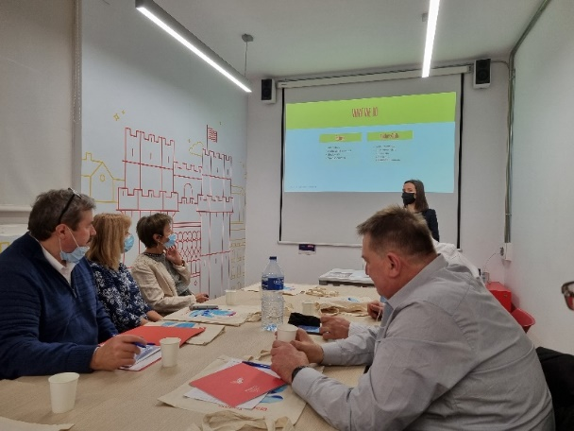
Utána meglátogattunk egy Seat-Skoda márkakereskedést és szervizt, megismerkedtünk az ott végzett munkafolyamatokkal: gépjármű értékesítés, gépjármű vizsgáztatás, javítási és karbantartási feladatok. Láttuk az elektromos járművek javítását, karbantartását, ez különösen érdekes volt számunkra.

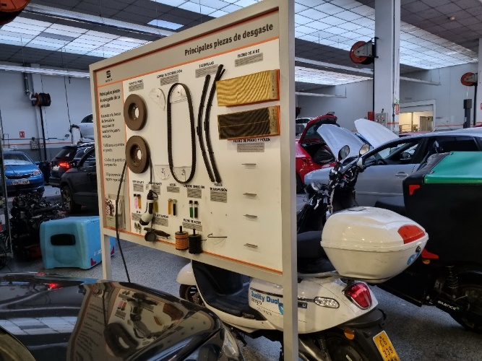
2.nap: A Mahle céget látogattuk meg, ahol megismertük a cég történetét és az általuk gyártott termékeket. Bejutottunk az elektromos motorok vizsgálatára kialakított laborba, ahol azokat fékpadon vizsgálták.
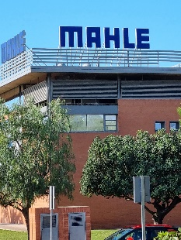
3.nap: A Desguace Malvarossa cégnél tanulmányoztuk a bontásra ítélt gépjárművek szétszerelését, tárolását és az értékesítés folyamatát. Jó volt látni, hogy a szigorú uniós szabályokat mennyire betartják. A magasraktár a legmodernebb számítógép vezérlésű, félautomata komissiózó rendszerrel volt felszerelve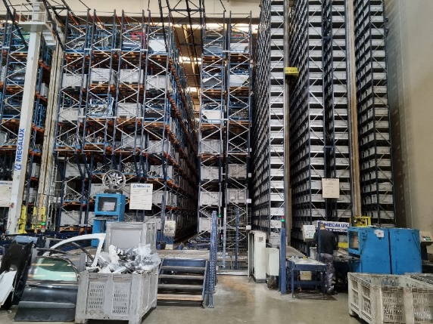.
4.nap: Meglátogattuk a Faitanar Iskolát, ahol megismerkedtünk a spanyol iskolarendszer felépítésével, különös tekintettel a szakképzésre. Bepillantottunk a gépjármű mechatronikai műhelybe, ahol a tanulók működő gépjárművekből szerelték ki a motort és annak kipufogó gázelemzését végezték.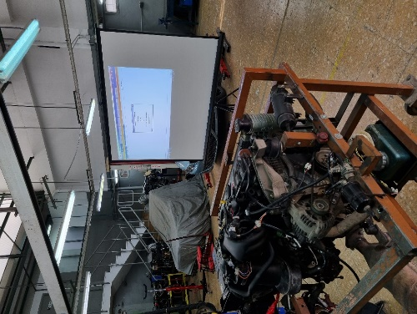

5. nap: Kiránduláson vettünk részt Valencia tengerparti részén.
6.nap: Hétfőn ismét az Esmovia irodájába mentünk, ahol átbeszéltük a tanulmányút legfontosabb mozzanatait, majd átvettük a bizonyítványt, mely igazolta a részvételünket.

Összességében megállapítható, hogy hasznos volt az eltöltött öt nap, a szakmai érdekességeken kívül megismerkedtünk Valenciával, a spanyol életérzéssel.

Dombovári Istán
Király Endre Technikum és Szakképző Iskola oktatója

